嘉義縣一○七年度推動農村青少年農業教育及社區服務計畫-四健綠野仙縱香草作業組活動成果照片(0925)
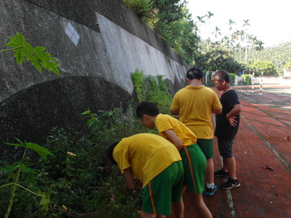 | 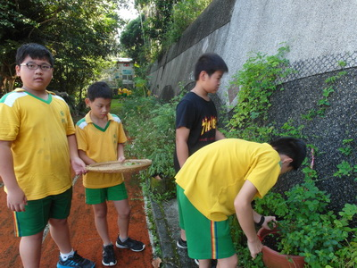
107年度四健會作業組活動成果照片- 指導員指導學員學習採摘香草 | 107年度四健會作業組活動成果照片- 指導員指導學員學習學習採摘香草
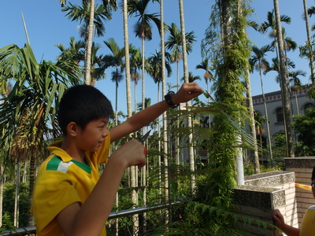 | 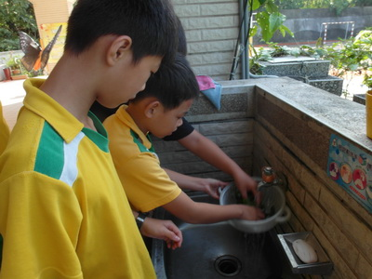
107年度四健會作業組活動成果照片-指導員指導學員學習清洗香草 | 1107年度四健會作業組活動成果照片- 指導員指導學員學習清洗香草
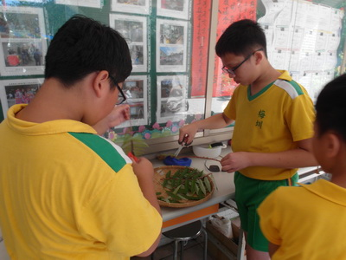 | 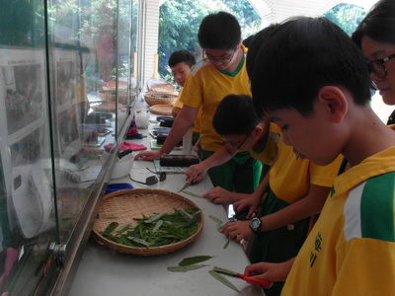
107年度四健會作業組活動成果照片-指導員指導學員簡易處理香草 | 107年度四健會作業組活動成果照片-指導員指導學員簡易處理香草

